# Juhend tööjaama kasutamiseks

1. Kui arvuti töötab, siis on monitoril kuvatud ainult üks aken:

Ja kaardilugejal põleb punane tuli:

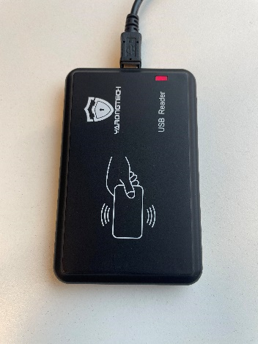

**Kui uksekaardil ei pole punane tuli, või monitoril ei ole ees sisselogimise akent, siis teavita IT osakonda.**

1. Piiksuta oma uksekaarti vastu lugejat, kui sisselogimine õnnestub siis avatakse raporteerimisrakendus. Kui tuleb veateade, et kasutajat ei leitud siis teavita oma osakonnajuhti.

